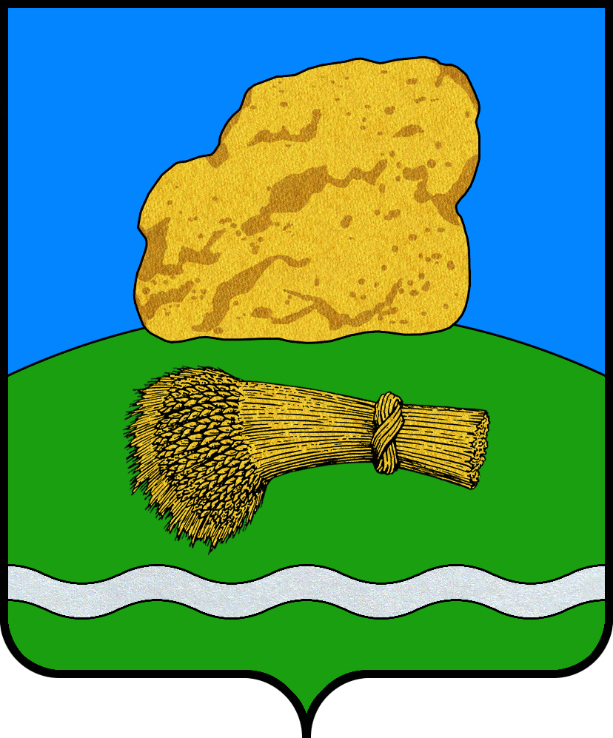

РОССИЙСКАЯ ФЕДЕРАЦИЯ
КАЛУЖСКАЯ ОБЛАСТЬ
ДУМИНИЧСКИЙ РАЙОН
СЕЛЬСКАЯ ДУМА
СЕЛЬСКОГО ПОСЕЛЕНИЯ «ДЕРЕВНЯ БУДА»

Р Е Ш Е Н И Е

«21» ноября 2017 г. № 20

О согласовании проекта постановления
Губернатора Калужской области
«Об установлении предельных (максимальных)
индексов изменения размера вносимой гражданами
платы за коммунальные услуги в муниципальных образованиях
Калужской области на 2018 год »

В соответствии со статьей 157.1 Жилищного кодекса Российской Федерации, Федеральным законом от 06.10.2003 № 131-ФЗ «Об общих принципах организации местного самоуправления в Российской Федерации», пунктами 36 и 43 Основ формирования индексов изменения размера платы граждан за коммунальные услуги в Российской Федерации, утвержденных постановлением Правительства Российской Федерации от 30 апреля 2014 года № 400, Уставом сельского поселения «Деревня Буда» сельская Дума
РЕШИЛА:

1. Согласовать проект постановления Губернатора Калужской области «Об установлении предельных (максимальных) индексов изменения размера вносимой гражданами платы за коммунальные услуги в муниципальных образованиях Калужской области на 2018 год» с предельным индексом изменения размера вносимой гражданами платы за коммунальные услуги для муниципального образования сельского поселения «Деревня Буда»:
- с 01.01.2018 по 30.06.2018 в размере - 0 %;
- с 01.07.2018 по 31.12.2018 в размере – 6 %.

2. Настоящее Решение вступает в силу с даты его обнародования и подлежит размещению на официальном сайте сельского поселения «Деревня Буда» - WWW.admbuda.ru

Глава сельского поселения
«Деревня Буда» ___________________ Н.А.Плашенкова

